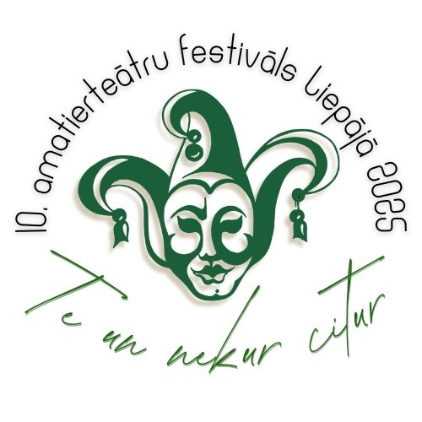
10.AMATIERTEĀTRU FESTIVĀLS
„TE UN NEKUR CITUR”

Liepājā 2025.gada 29. un 30. martā

PIETEIKUMA ANKETA

Pilns amatiereātra nosaukums

Juridiskā piederība

Kontaktpersona
Kontaktpersonas koordinātes | e-pasts: |  | Tel.
Informācija par kolektīvu  (norādīt personu skaitu) | Dalībnieku skaits | Nepieciešamas naktsmītnes?
Informācija par kolektīvu  (norādīt personu skaitu) | Sievietes____  Vīrieši____ | Jā  ____ personas | Nē
Informācija par izrādi  * par autortiesību ievērošanu atbildīgs katra teātra režisors | Nosaukums
 | Autors *
 | Režisors
 | Scenogrāfs
 | Mūzikas autors
 | Kopējais ilgums
Nepieciešamais laiks spēles  vietas sagatavošanai | Uzbūves laiks | Demontāžas laiks
Nepieciešamais laiks spēles  vietas sagatavošanai | ------min. | --------min.
Vēlamais tehniskais nodrošinājums
(skaņas, gaismas aparatūra)
Jūsu vēlmes vai īpašas vajadzības?

Lūdzam iesūtīt elektroniski līdz 2025.gada 20.janvārim e-pastā: inta.dobele@liepaja.lv

Uz tikšanos Te un nekur citur – Liepājā!

Mākslinieciskā vadītāja Ināra Kalnarāja (mob. +371 26562954)

Projekta vadītāja Inta Dobele(mob. +371 22318800) inta.dobele@liepaja.lv

